21 февраля в средних группах 6 и 7 прошло тематическое занятие
посвящённое Дню Защитника Отечества.
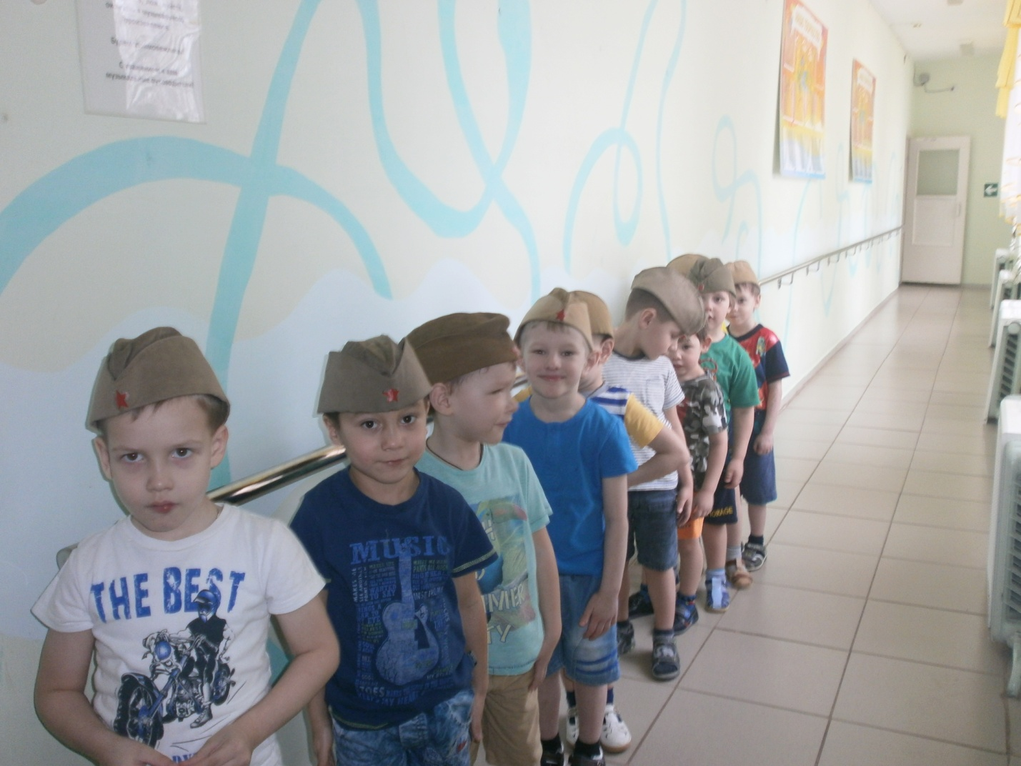В ожидании, готовимся войти под торжественную музыку

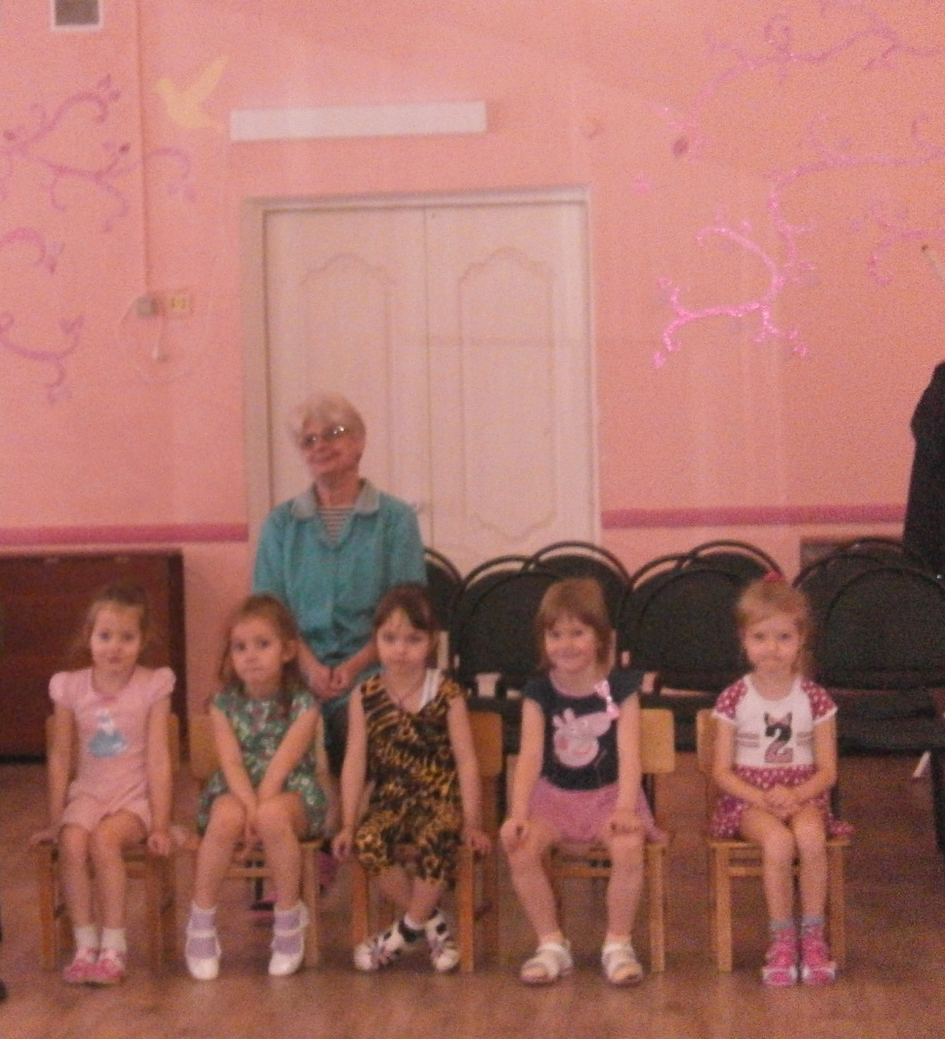
Девочки ждут ,когда под торжественную музыку зайдут мальчишки, которые в будущем станут солдатами.
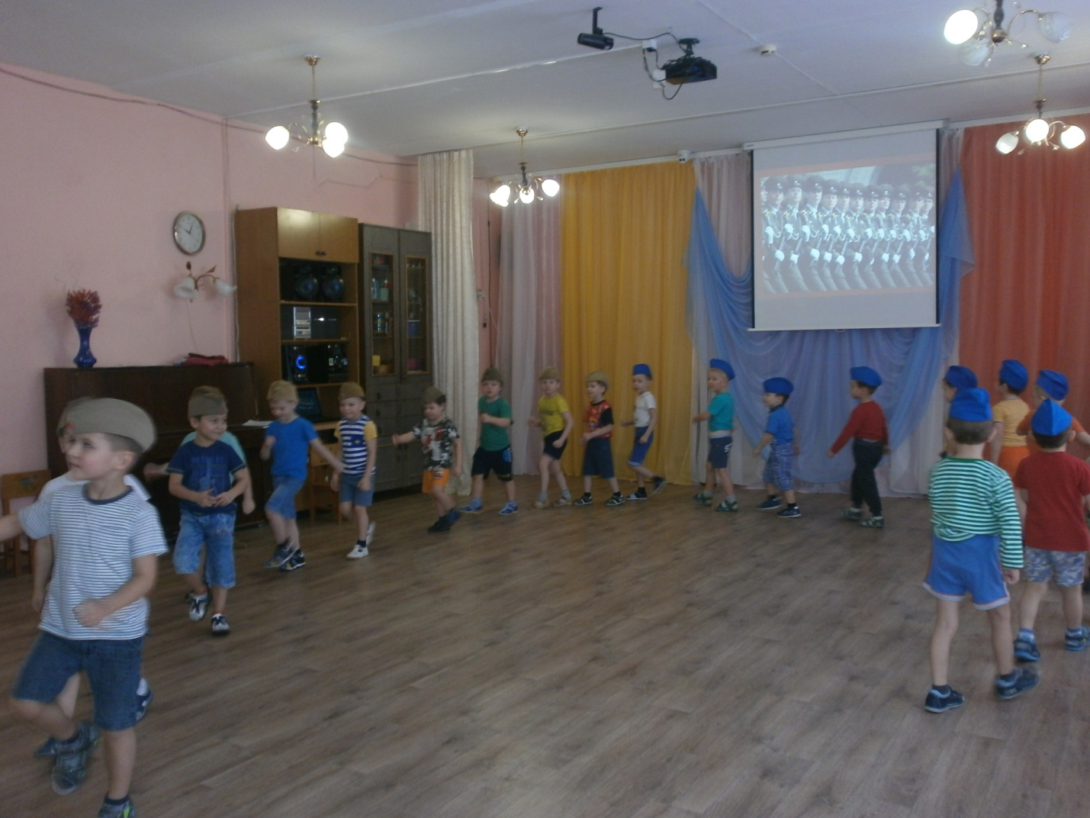
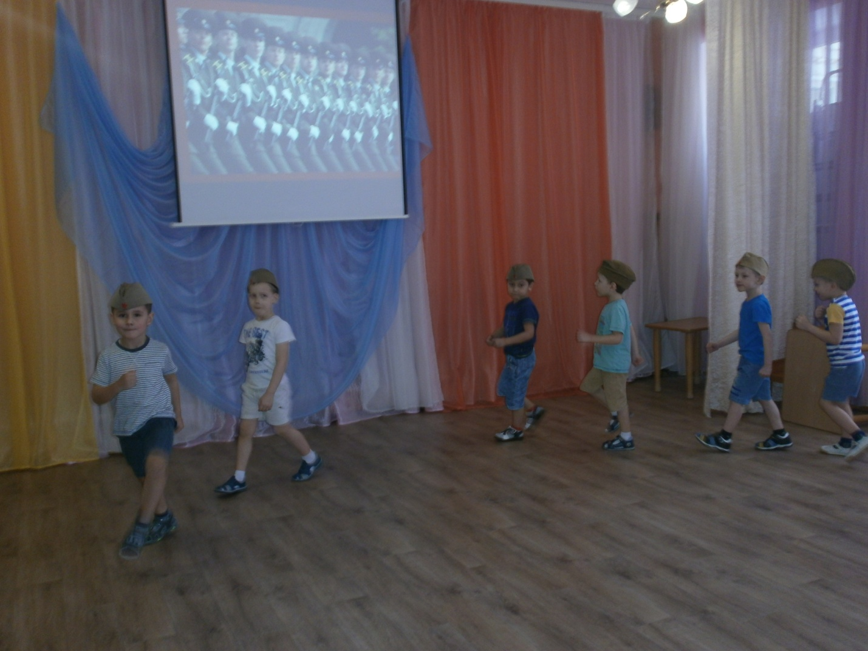
Пусть мы ещё дошколята, но маршируем как солдаты
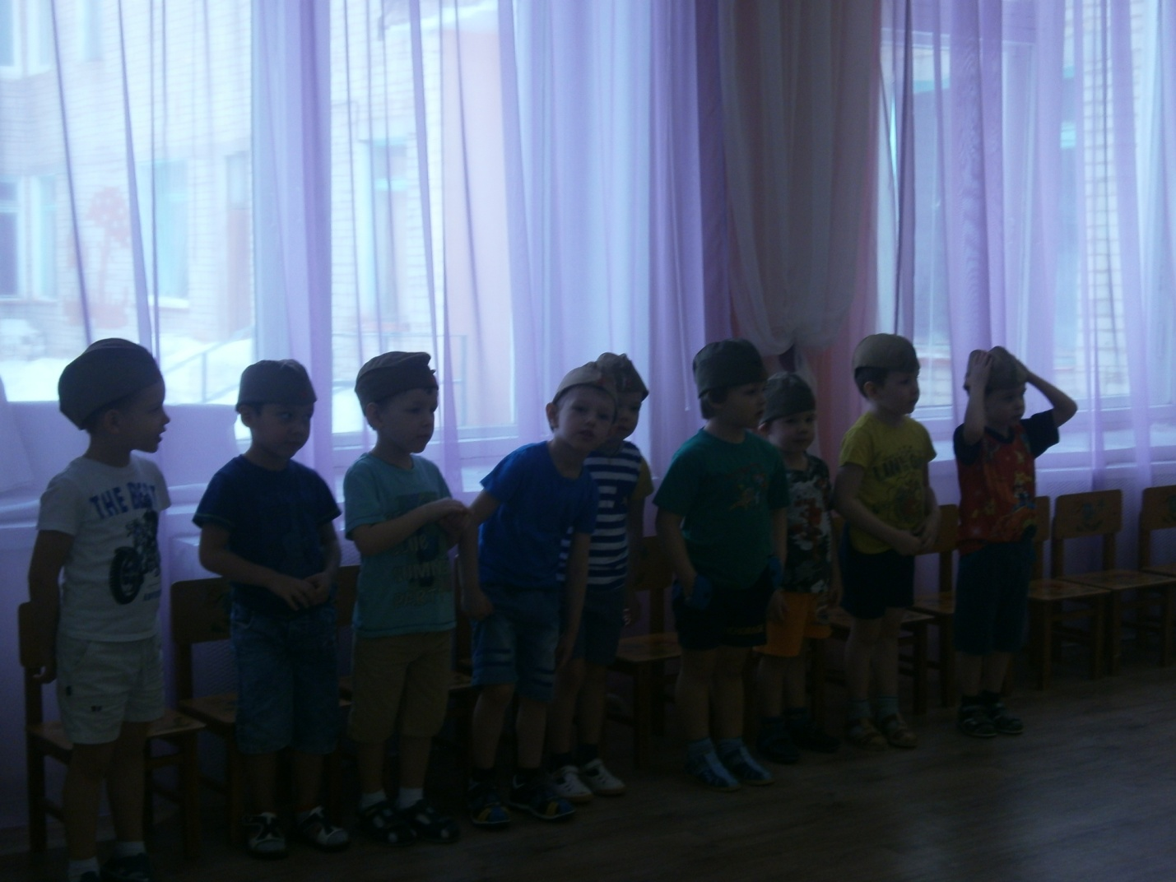
Бравые солдаты

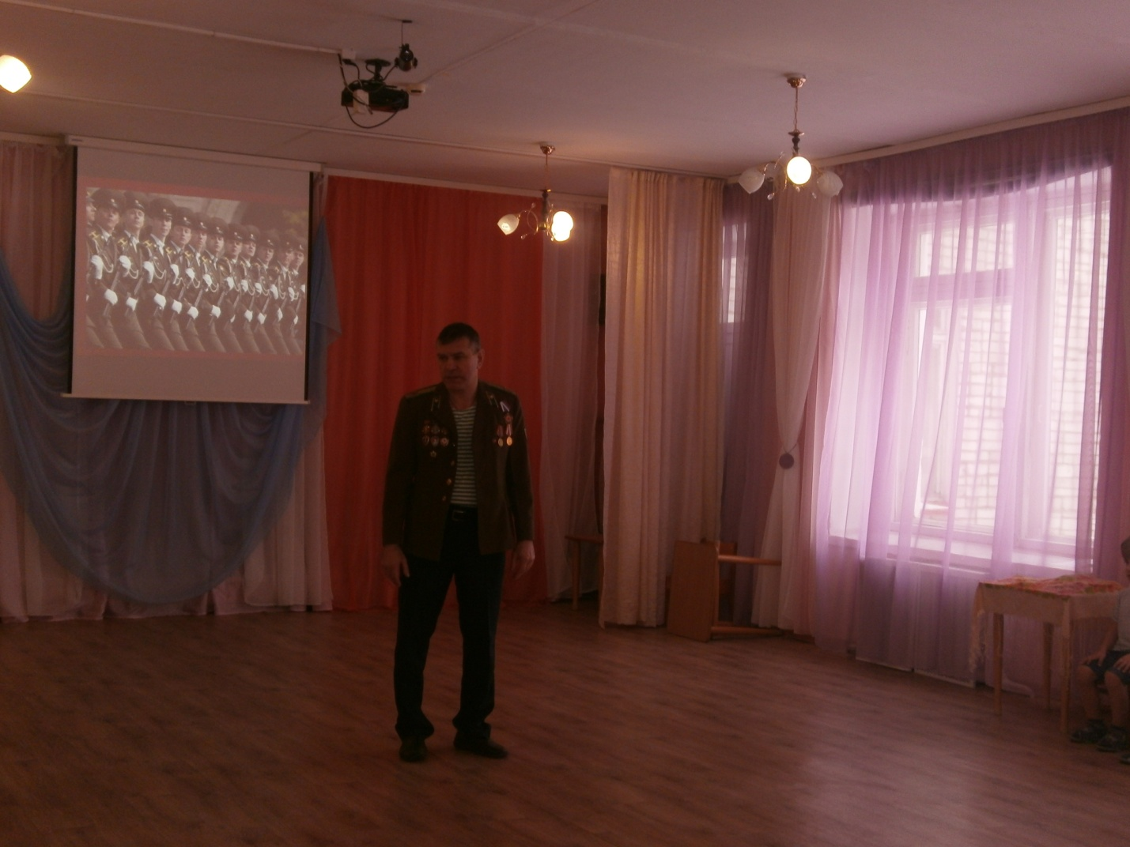
На тематическое занятие пришёл Ендальцев Сергей Николаевич, и рассказал о службе в армии.
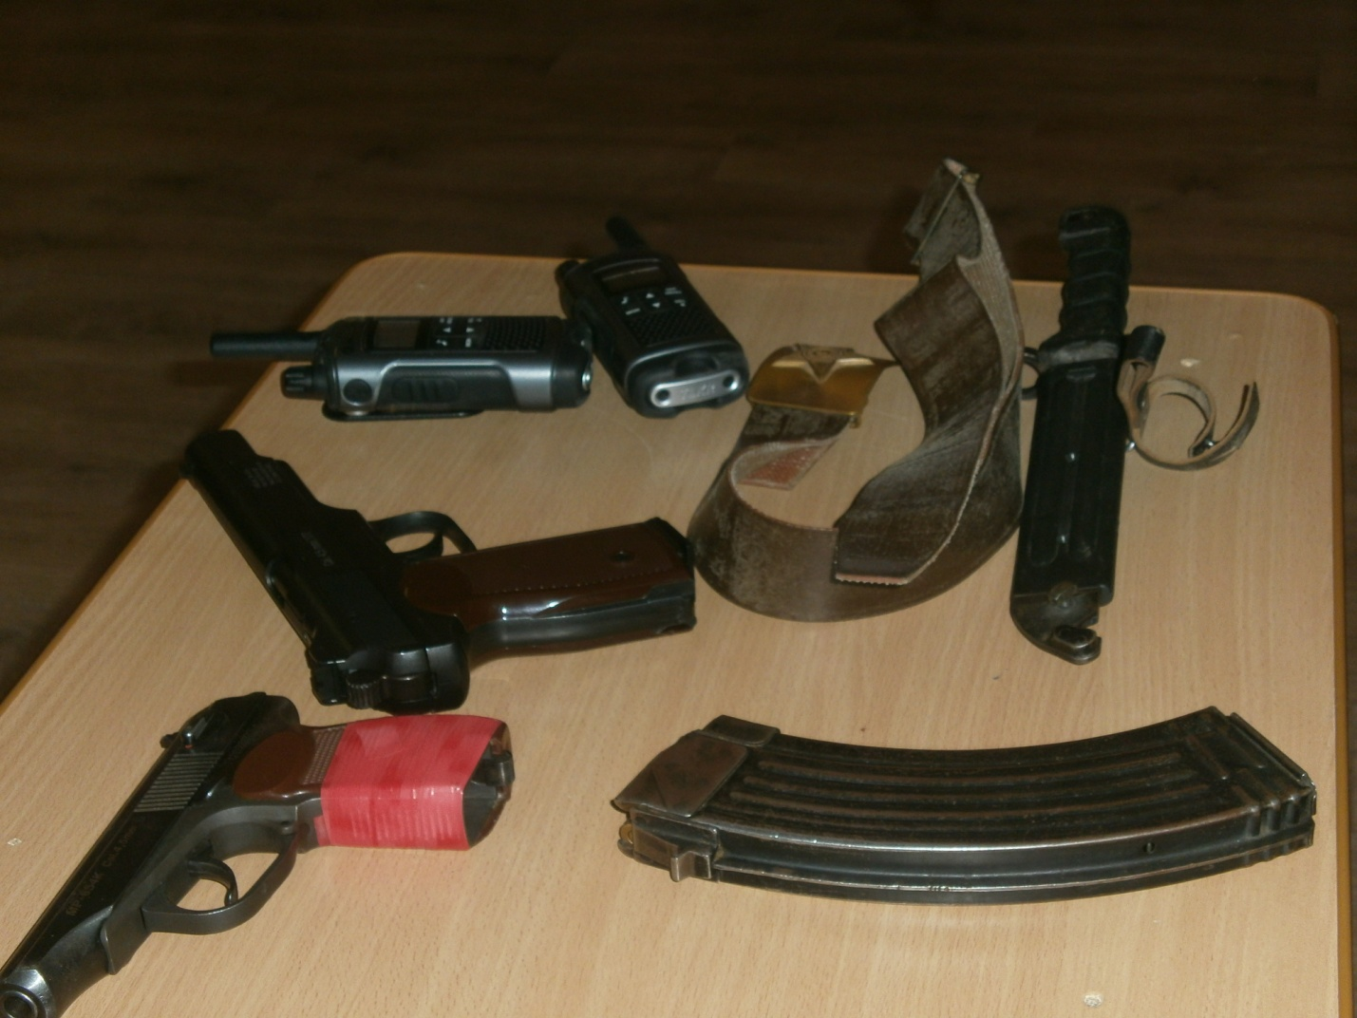
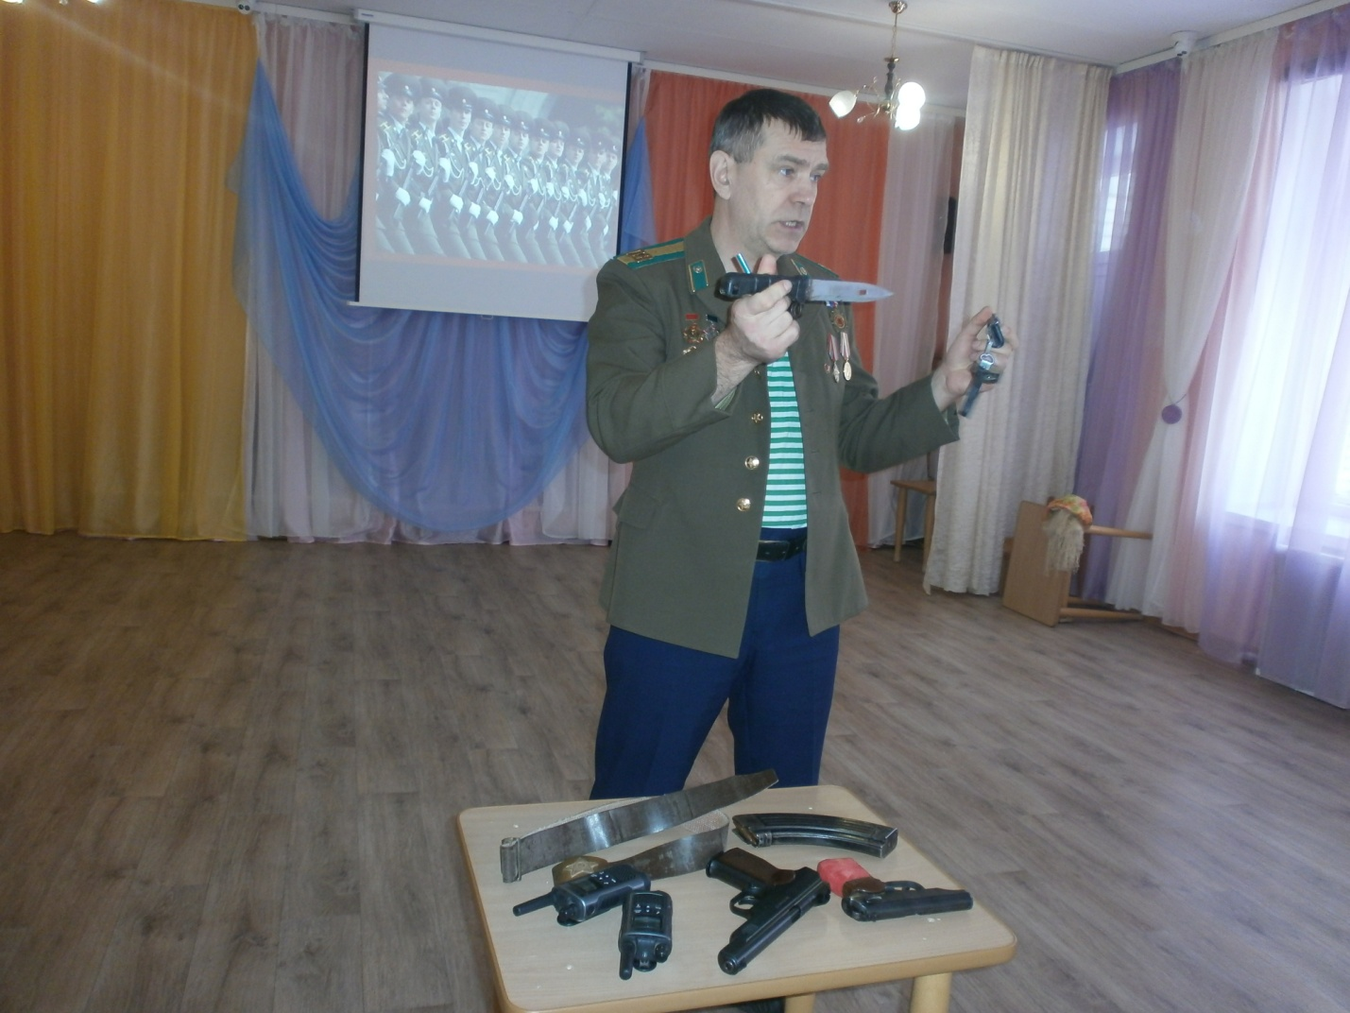
Он принес с собой макеты оружия и военные атрибуты и рассказал о них.
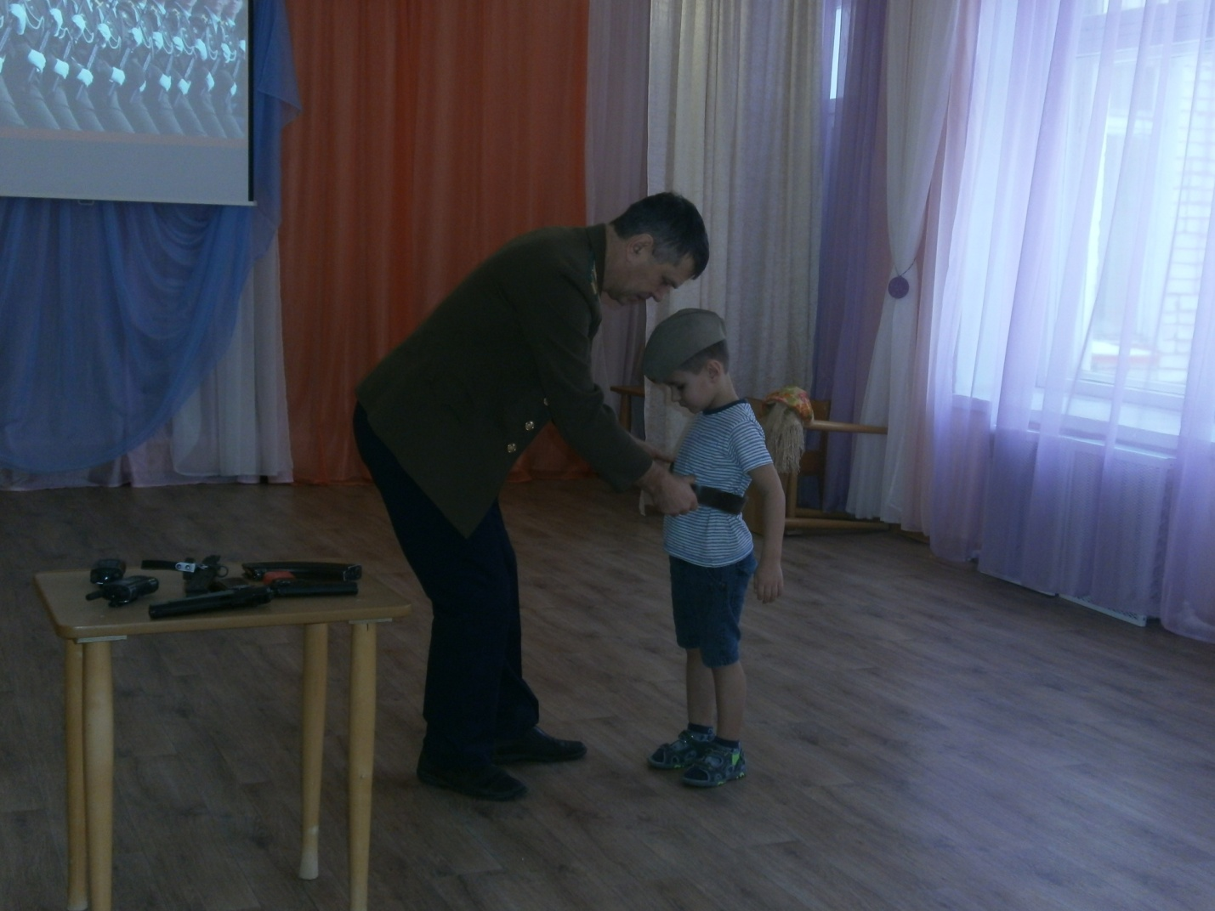
И даже дал помереть военный ремень

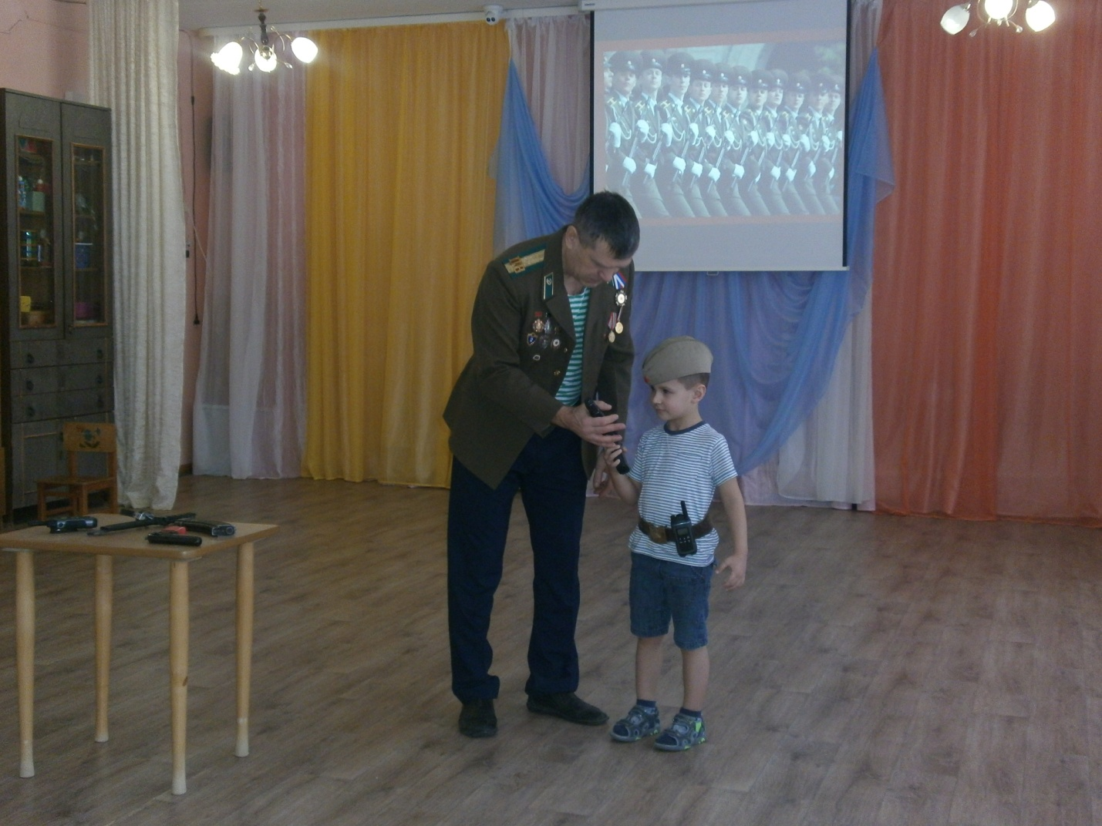
Георгий почувствовал себя настоящим солдатом

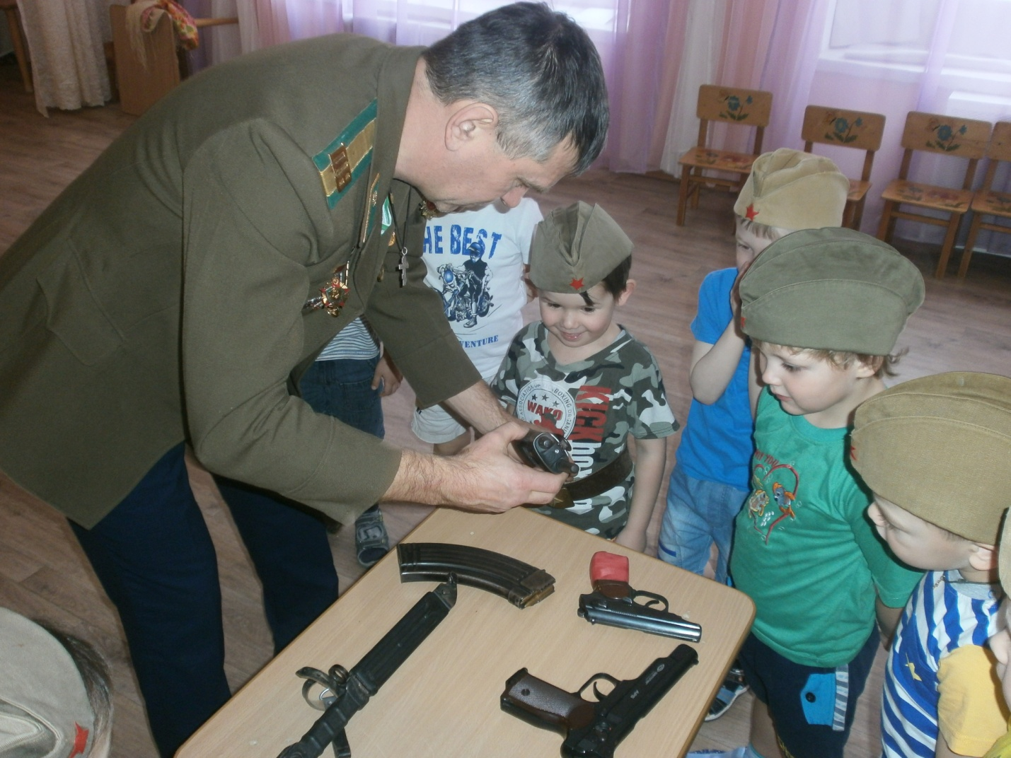

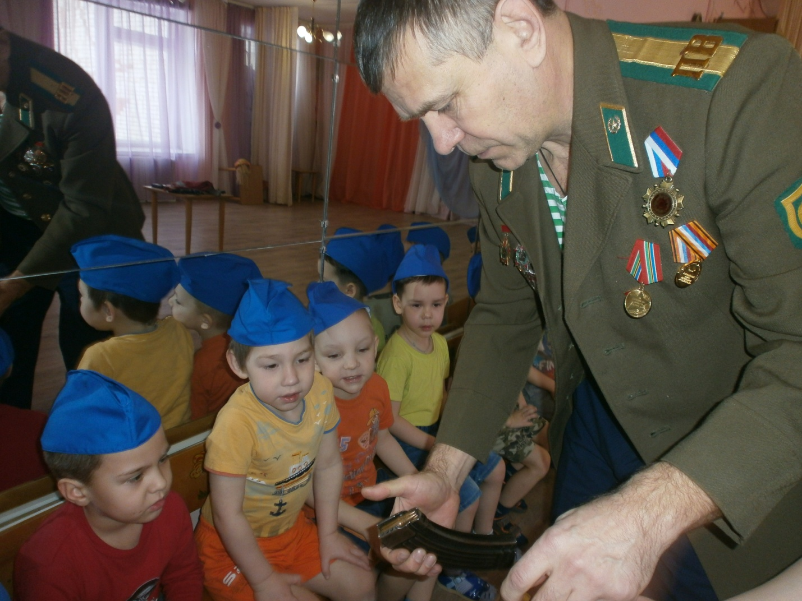
Сергей Николаевич показал и рассказал, где какое оружие и для чего оно нужно.
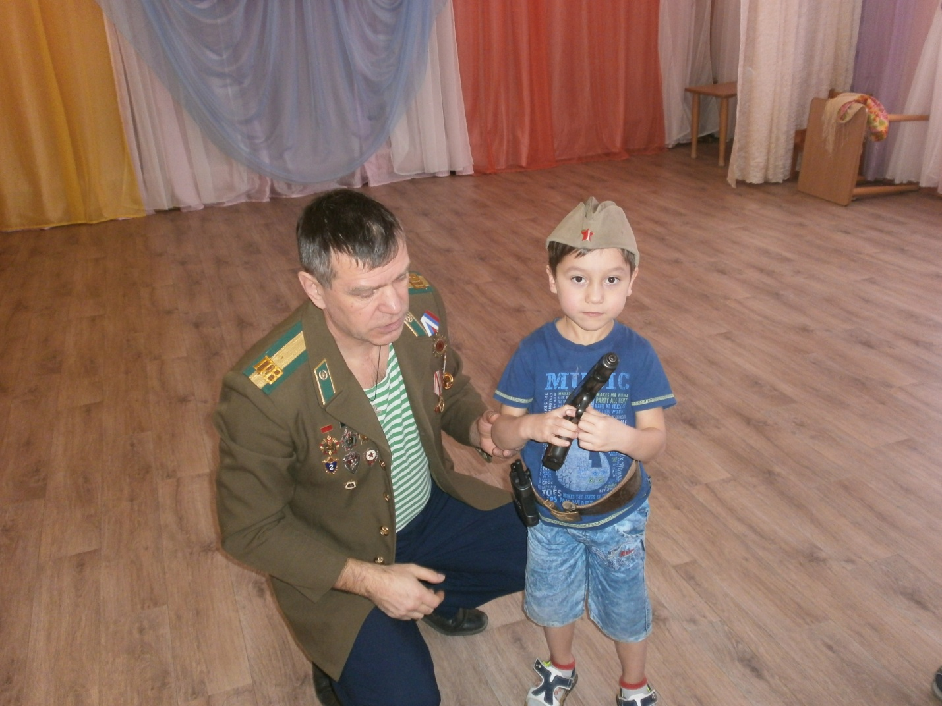
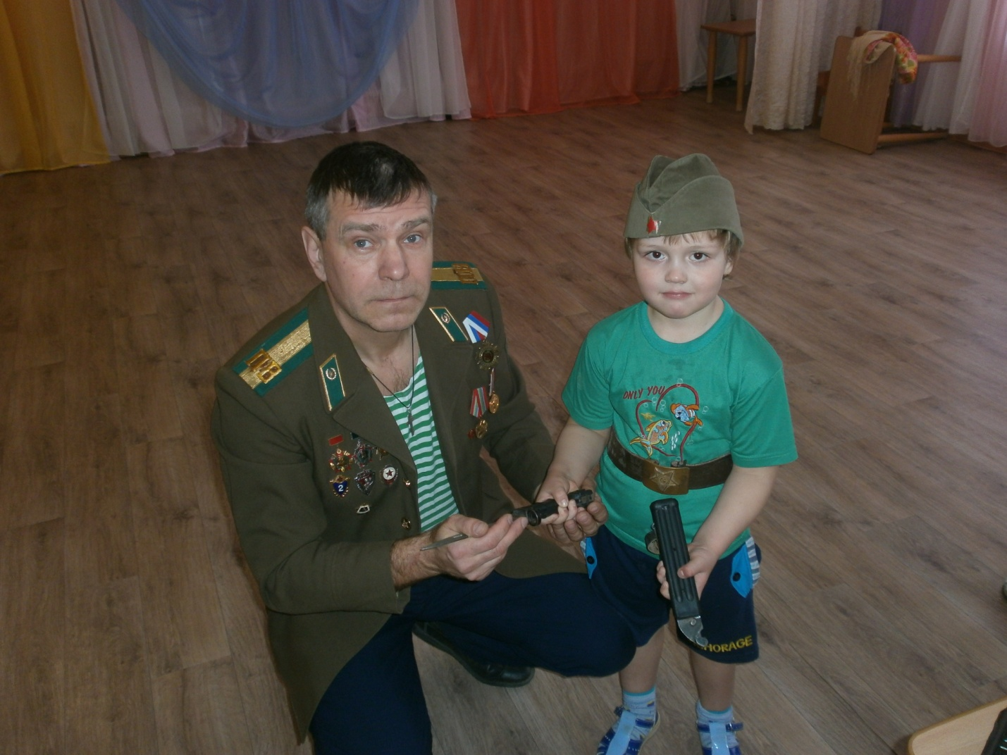
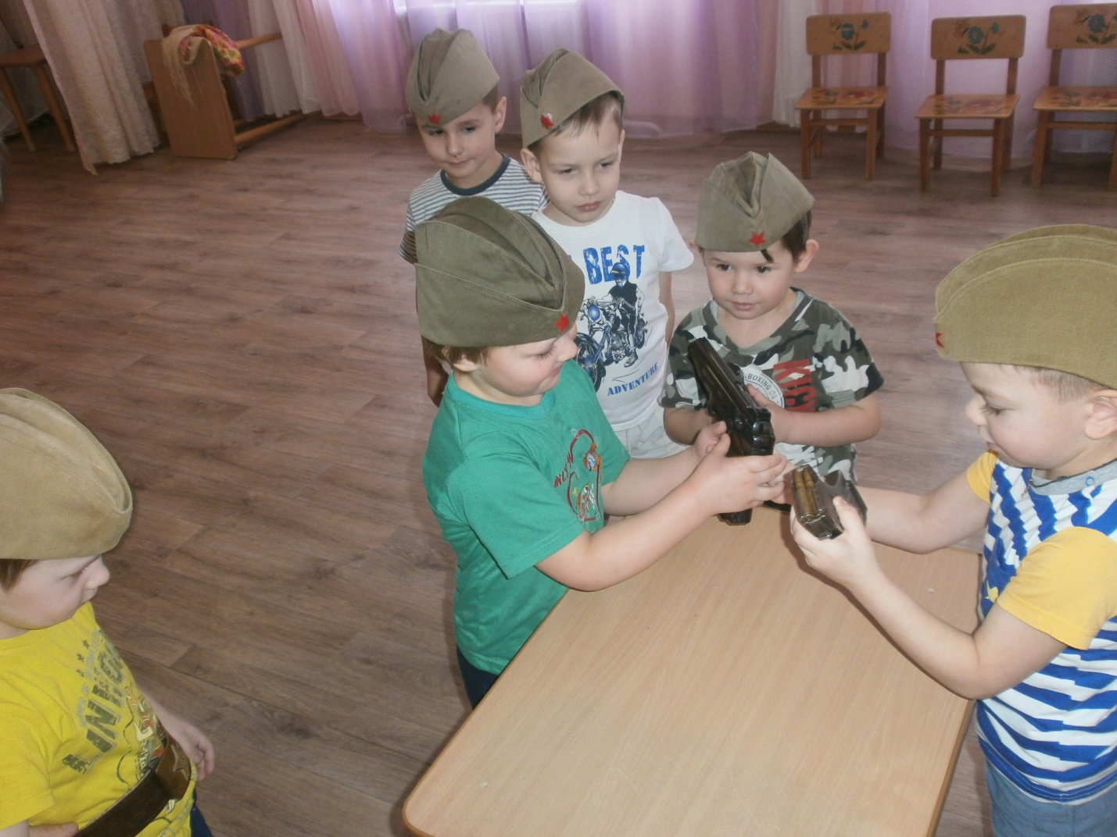

Всем мальчишкам хотелось хоть на время побыть солдатом
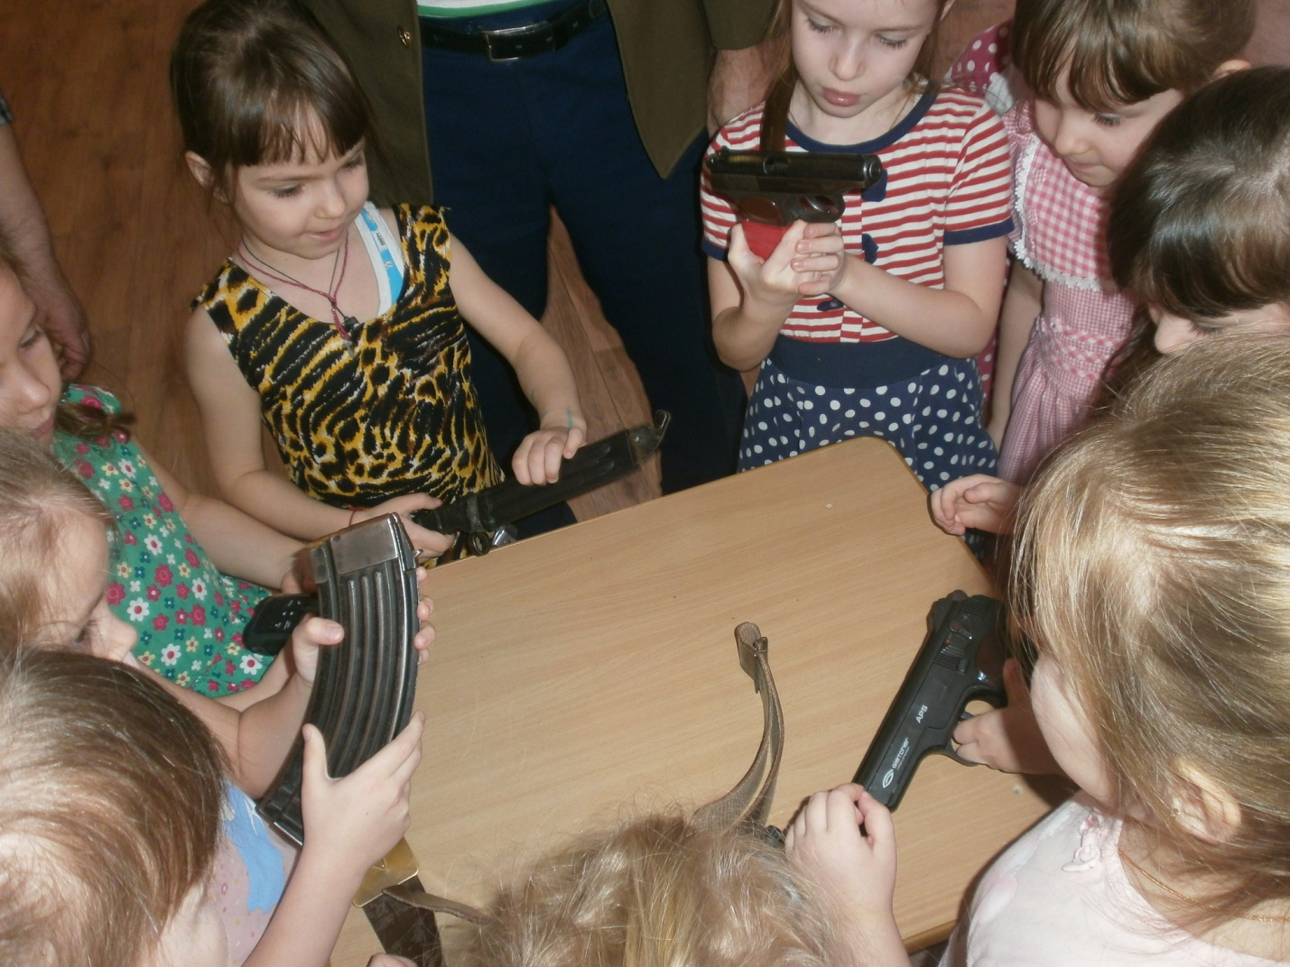
Девчонкам было тоже интересно!!!

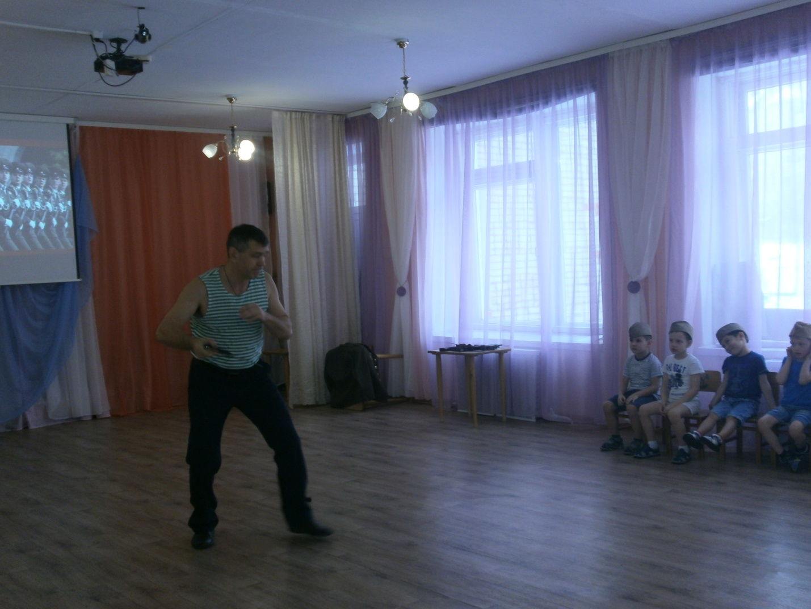
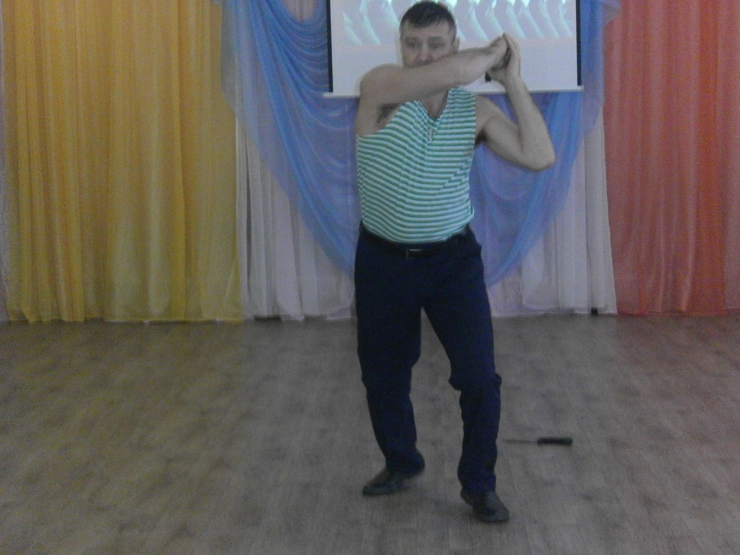
Сергей Николаевич показал несколько приёмов самообороны

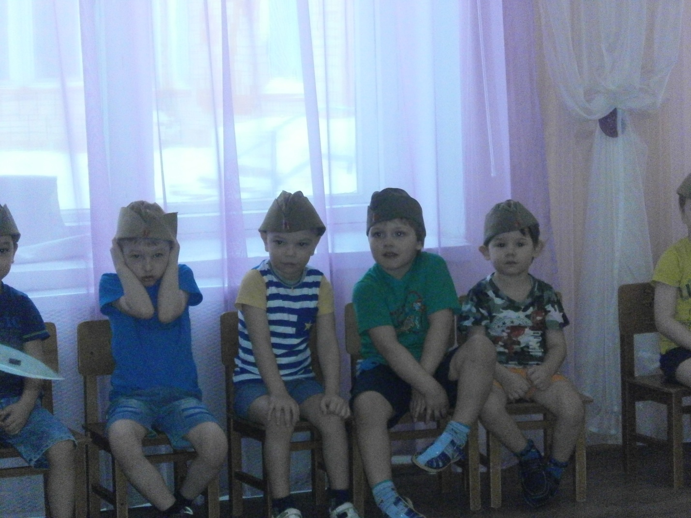
Мальчишки с интересом наблюдали за выступлением

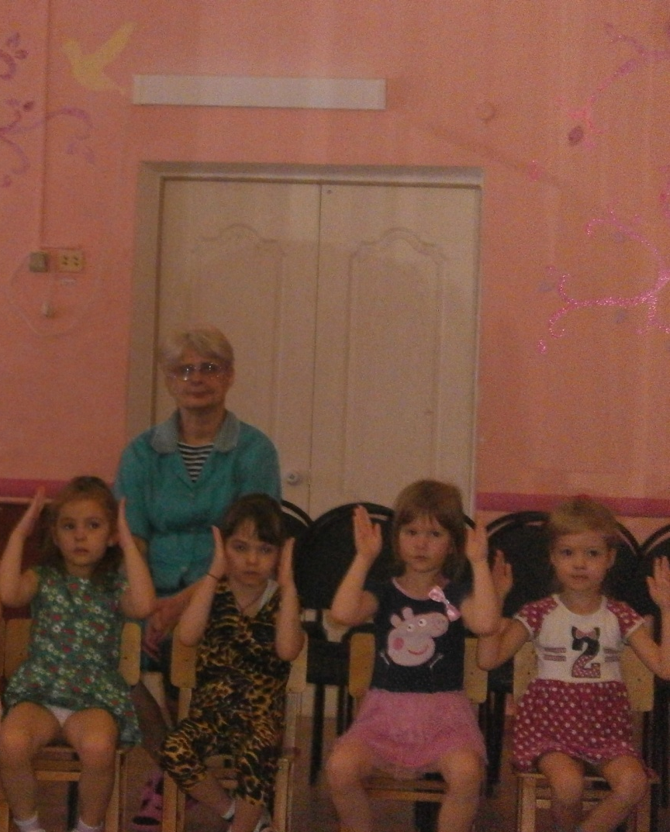
А девочки ему громко аплодировали!

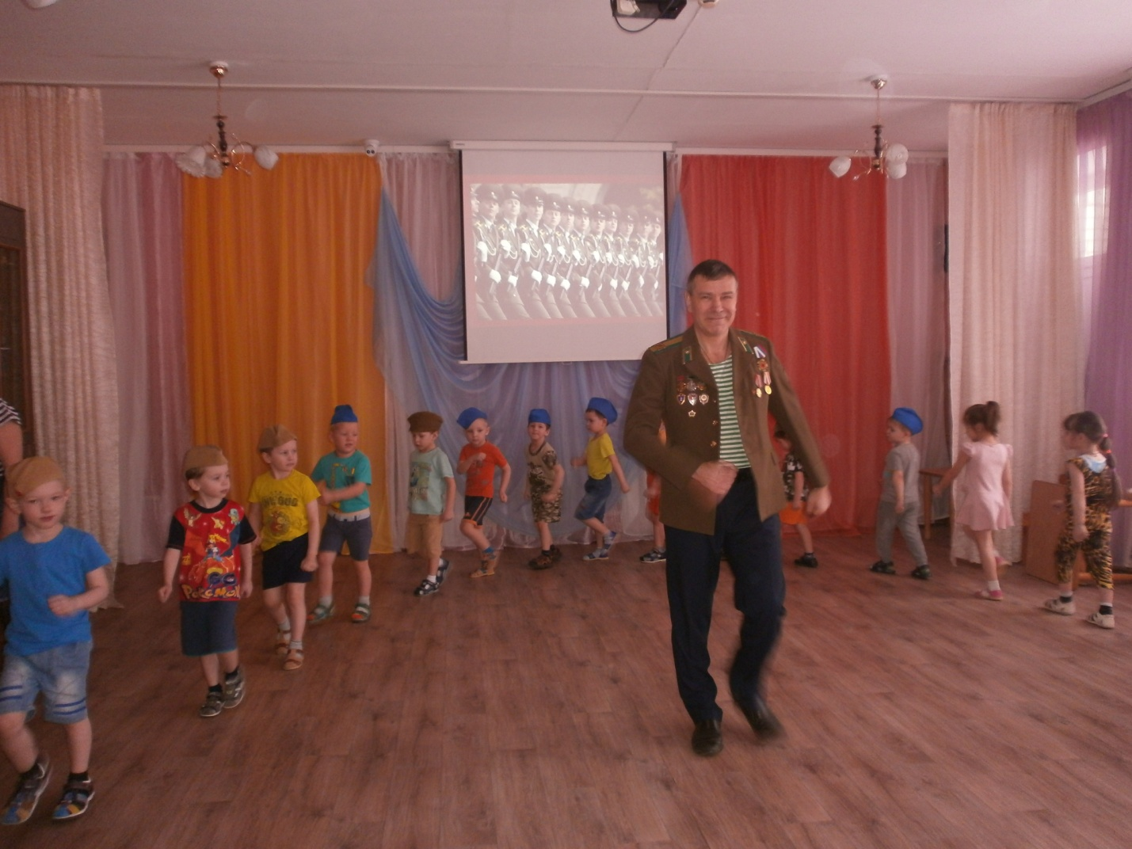
Под песню маршируют бравые солдаты!

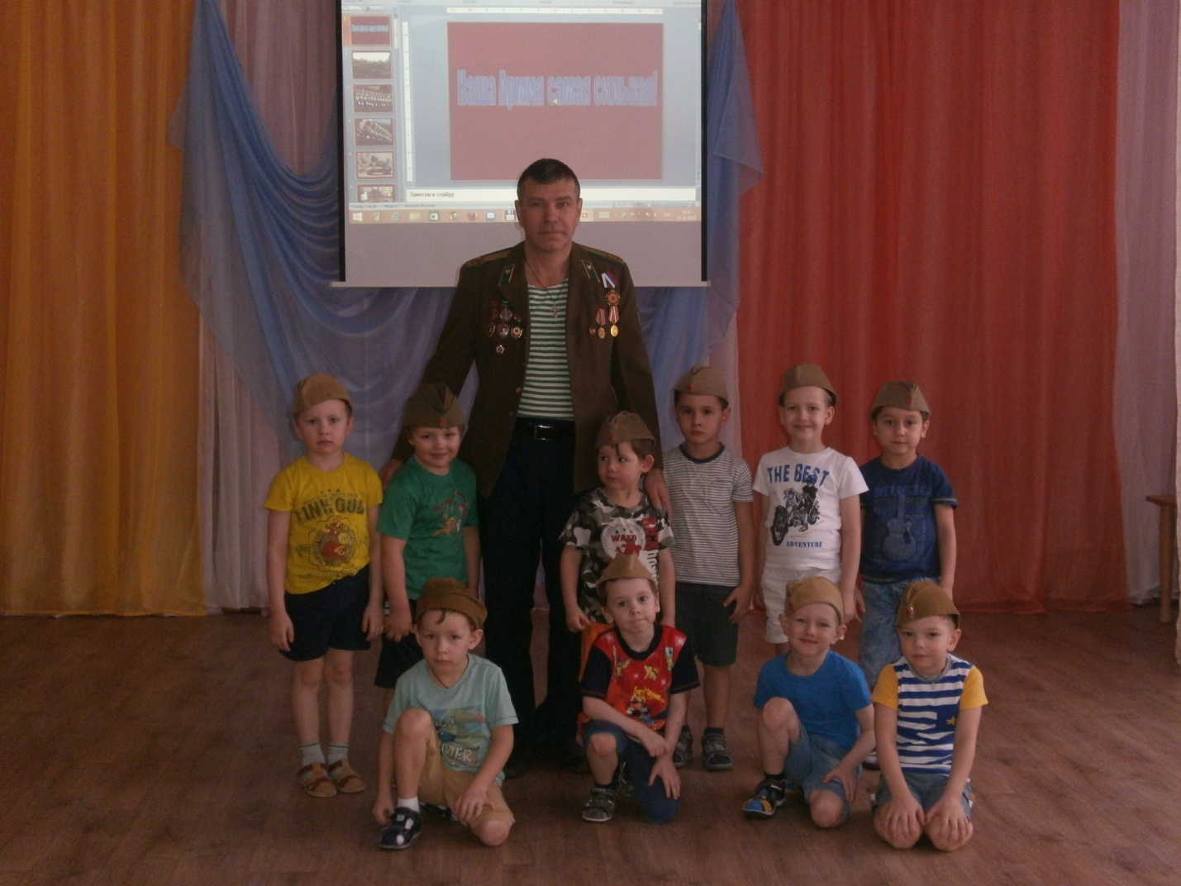
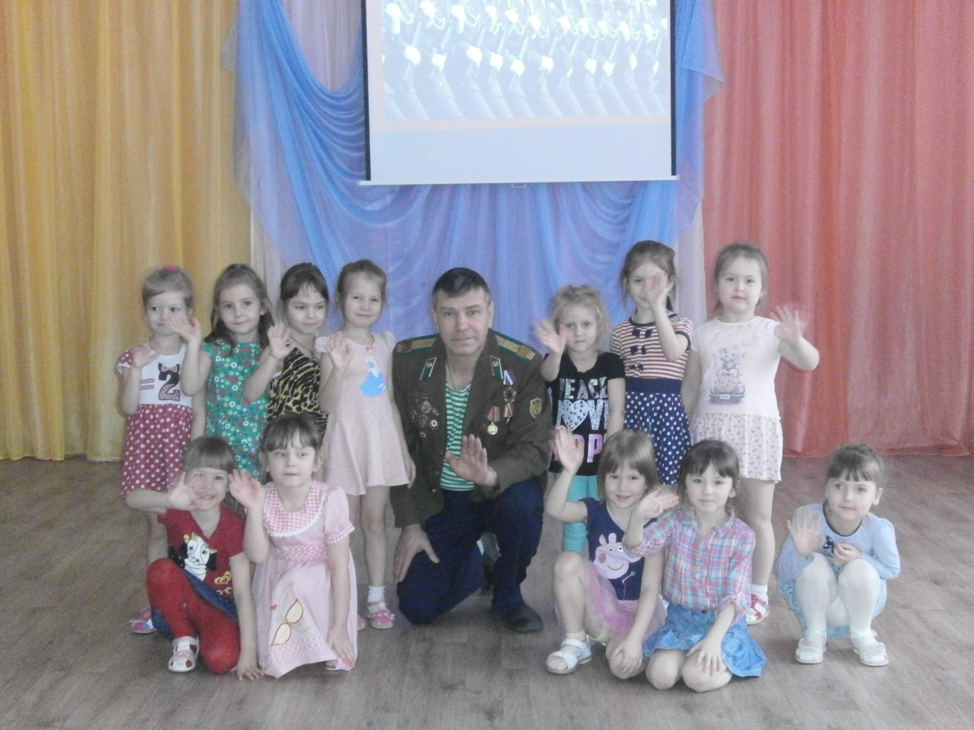
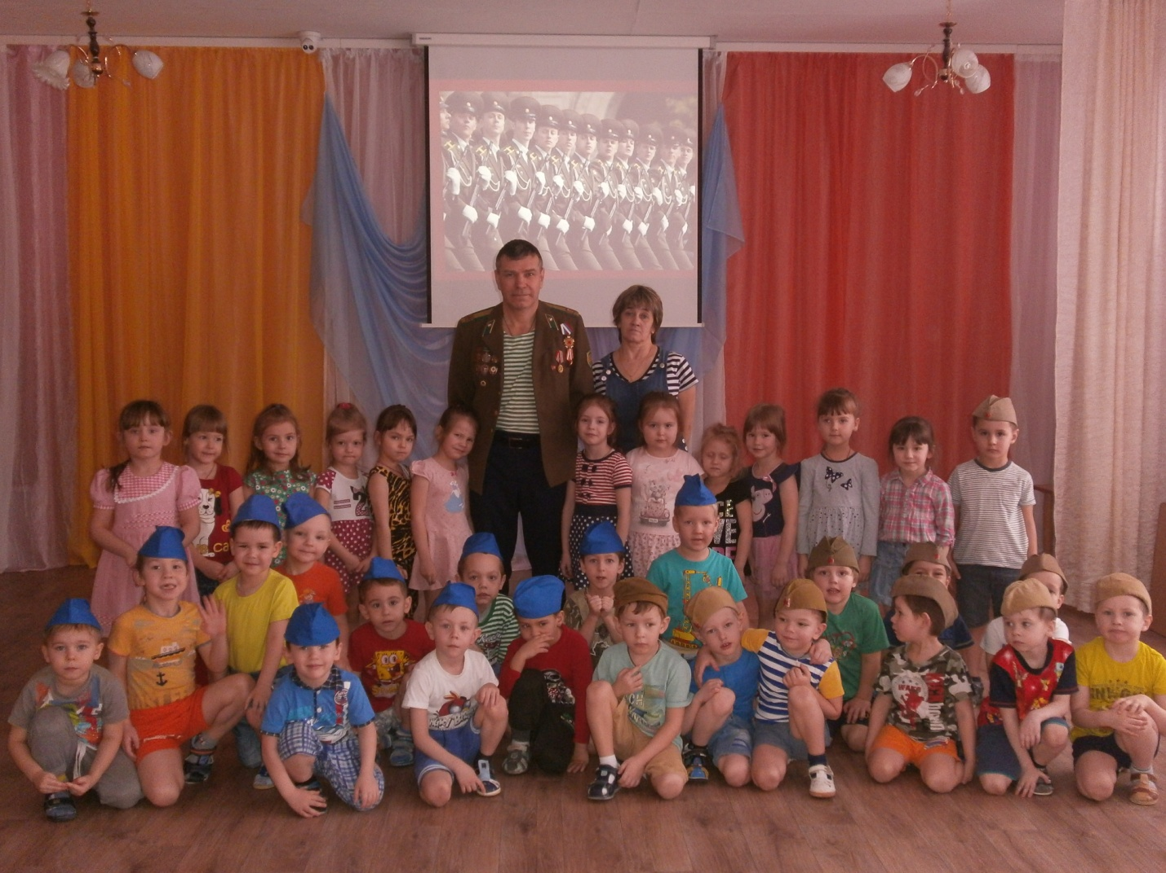
И фотографии на память!!!

